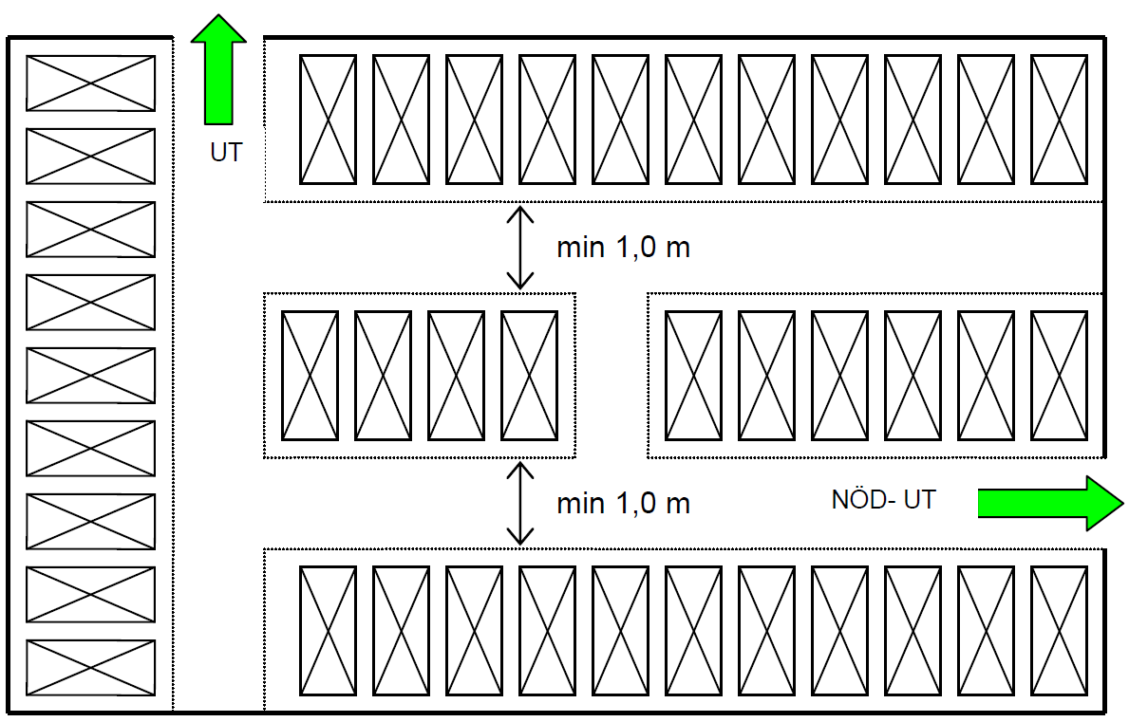Exempel på placering av sängplatser i en sovsal, gångarnas bredd anpassas efter lokalen.

Bilaga C – Ordningsregler vid tillfällig övernattning

Nedanstående ordningsregler bör gälla vid den tillfälliga övernattningen för att minska sannolikheten för uppkomst av brand, för att minska konsekvenserna vid eventuell brand samt för att underlätta utrymning.

•  Rökning är förbjudet inom och i anslutning till byggnaden,   
•  Öppen eld, exempelvis levande ljus, får inte förekomma,   
•  Matlagning, kaffekokning och liknande får inte förkomma,   
•  Varm elektronik, såsom plattänger och locktänger, får inte hanteras i närheten av   
 brännbart material. (Observera att kontakten ska dras ut efter användning!),   
•  Kläder och dylikt får inte hängas på lysarmaturer,   
•  Brandfarlig vara får inte hanteras i lokalerna.   
•  Utrymningsvägar får inte blockeras.   
•  Vägledande markeringar får inte övertäckas.   
•  Brännbart material och andra lösa föremål (stolar, bänkar, kläder, väskor etc.) får   
 under inga omständigheter placeras i utrymningsvägar, som t.ex. trapphus eller   
 korridorer, då de kan hindra en eventuell utrymning,   
•  Dörrar till trapphus ska vara stängda om de inte är uppställda på magnet kopplad till   
 automatiskt brandlarm,   
•  Sovplatser ska arrangeras enligt anvisning i detta PM,   
•  Sopor får endast placeras i, för detta, avsedda utrymmen,   
•  Uppställning av husvagnar, containrar etc. får inte ske inom ett avstånd på 8 m från   
 byggnaden, samt får inte utgöra hinder för räddnings- eller ambulansfordon.